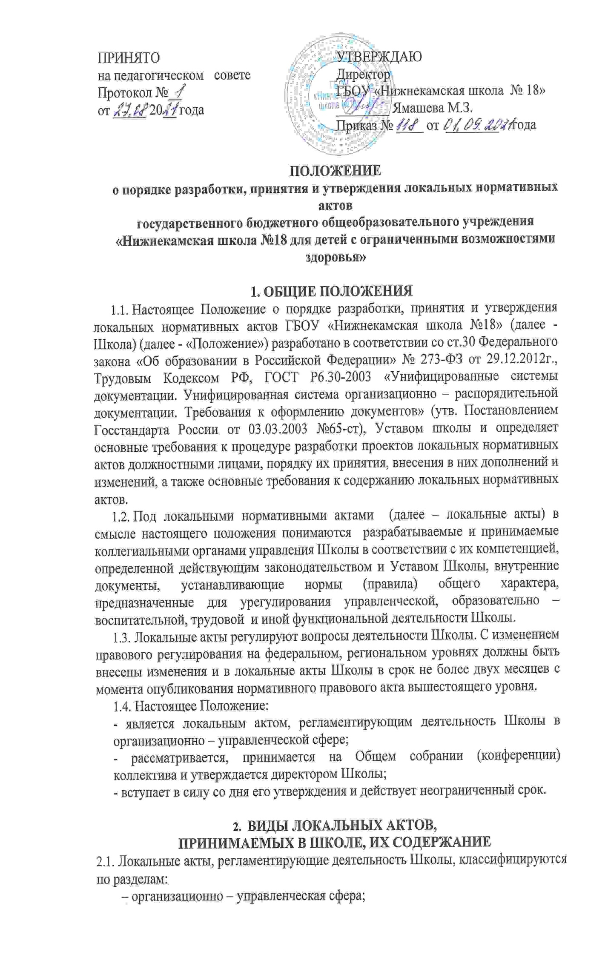– трудовая сфера;
– образовательно – воспитательная сфера

2.2. В соответствии с компетенцией Школы, определенной Федеральным законом РФ «Об образовании в Российской Федерации», в учреждении локальные акты разрабатываются по следующим направлениям:

- локальные акты, регламентирующие управление образовательной организацией

Положение об Общем собрании коллектива
Положение о Педагогическом совете
Положение о Совете родителей
Положение о порядке разработки, принятия и утверждения локальных актов
Положение о совещании при директоре
Положение о Методическом совете
Положение о Совете профилактики правонарушений
Положение о классном родительском комитете
Положение о родительском собрании учреждения
Положение о Совете отцов
Положение о родительском всеобуче «Школа ответственного родительства»
Иные локальные акты

- локальные акты, регламентирующие организационные аспекты деятельности образовательной организации

Положение о ведении личных дел
Положение о приеме обучающихся в образовательную организацию
Порядок учета мнения Совета родителей несовершеннолетних обучающихся
Правила внутреннего распорядка учащихся
Правила внутреннего трудового распорядка
Положение о переводе, отчислении и восстановлении обучающихся
Положение о порядке пользования объектами инфраструктуры
Положение о ведении делопроизводства
Положение об использовании классного журнала в электронном виде
Положение о порядке формирования, ведения, хранения проверке и личных дел обучающихся
Положение об использовании классного журнала в электронном виде
Положение об установлении требований к одежде учащихся
Положение о защите персональных данных
Положение об обработке персональных данных аботников
Положение об обработке персональных данных учащихся и третьих лиц
Политика обработки персональных данных
Порядок уничтожения и обезличивания персональных данных
Положение о бракеражной комиссии
Положение о комиссии по изучению вопросов организации питания
Иные локальные акты

- локальные акты, регламентирующие особенности организации образовательного процесса

Положение о порядке разработки и утверждения рабочих программ
Положение о формах обучения в ОО
Положение об индивидуальном учебном плане
Положение об обучении на дому
Положение о ШППК
Положение об оказании логопедической помощи
Положение о факультативных и коррекционных занятиях
Положение о языке обучения
Положение о группе продленного дня
Положение о предметной неделе (декаде)
Положение о дежурстве учащихся
Положение о посещении учебных занятий

- локальные акты, регламентирующие оценку и учет образовательных достижений учащихся

Положение о внутренней системе оценки качества образования
Положение о порядке текущего контроля и промежуточной аттестации
Положение о безотметочной системе обучения
Положение о порядке проведения итоговой аттестации обучающихся 9-х классов
Положение о школьном туре олимпиад
Положение об учете записи выдачи свидетельств
Положение о порядке выдачи документов, подтверждающих обучение в организации
Положение об аттестат комиссии для государственной аттестации выпускников
Положение о хранении в архивах документов
Иные локальные акты

- локальные акты, регламентирующие права, обязанности и ответственность работников образовательной организации

Кодекс профессиональной этики
Положение о профессиональной переподготовке и повышении квалификации
Положение о порядке доступа работников ОО
Положение о порядке бесплатного пользования образовательными, методическими и научными услугами
Положение о режиме рабочего времени педагогических работников
Положение о наставничестве
Положение о порядке организации и проведения аттестации
Положение о методическое объединение учителей
Положение об осуществлении функций классного руководителя педагогическими работниками
Положение о порядке ведения личных дел работников
Иные локальные акты

- локальные акты, регламентирующие условия реализации образовательных программ

Положение о кабинетах (мастерских)
Положение о библиотеке
Положение о сетевом взаимодействии
Иные локальные акты

- локальные акты, регламентирующие права, обязанности, меры социальной поддержки обучающихся образовательной организации

Порядок посещения учебных занятий участниками образовательного процесса
Положение о пришкольном лагере
Положение о внутришкольном учете обучающихся и их семей
Положение о проведении Дня здоровья
Положение об организации бесплатного питания
Положение об организации внеурочной деятельности
Положение о дополнительном образовании
Правила использования средств мобильной связи в здании и на территории школы
Положение о Правилах посещения мероприятий, не предусмотренных учебным планом
Иные локальные акты

- локальные акты, регламентирующие образовательные отношения

Положение о комиссии по урегулированию споров
Положение о критериях оценки эффективности деятельности педагогических работников

- локальные акты, регламентирующие открытость и доступность информации о деятельности образовательной организации

Положение о Сайте
Положение об информационной открытости
Положение о защите детей от информации, причиняющей вред их здоровью и развитию

2.3. Предусмотренный настоящим Положением перечень локальных нормативных актов не является исчерпывающим, в зависимости от конкретных условий деятельности школы могут приниматься иные ЛНА по вопросам, указанным в п. 1.2. настоящего Положения, а также акты, регулирующие или контролирующие документы, указанные в настоящем пункте.

3. ПОРЯДОК РАЗРАБОТКИ, ПРИНЯТИЯ, СОГЛАСОВАНИЯ И УТВЕРЖДЕНИЯ ЛОКАЛЬНЫХ АКТОВ
3.1. Проекты Локальных актов разрабатываются по решению коллегиальных органов управления Школы, единоличного решения директора Школы и иных органов в зависимости от их компетенции, определенной Уставом Школы.
3.2. Публичное обсуждение проекта Локального акта:
- проекты Локальных актов, регулирующих трудовые отношение и затрагивающие права и законные интересы работников Школы, обсуждаются на Общем собрании (конференции) работников Школы. Факт принятия отражается в протоколе Общего собрания трудового коллектива. При оформлении локального акта на титульном листе документа указывается гриф «ПРИНЯТО» (Приложение 7);
- проекты локальных актов, определяющих основные принципы, условия осуществления образовательного процесса, обсуждаются на заседании Педагогического совета Школы и отражаются в протоколе заседания. При оформлении локального акта на титульном листе документа указывается гриф «ПРИНЯТО» (Приложение 4);
- проекты локальных актов, регулирующие деятельность Школы, обсуждаются на собрании членов профсоюза комитета Школы и (или) на заседании Совета родителей и отражаются в протоколе заседания. При оформлении локального акта на титульном листе документа указывается гриф «СОГЛАСОВАНО» (Приложение 6);
3.3. Порядок разработки, принятия, согласования и утверждения локальных актов, затрагивающих мнение обучающихся, описан в локальном акте «Порядок учета мнения совета родителей (законных представителей) при принятии локальных нормативных актов, затрагивающих интересы обучающихся.
3.4. Локальные акты, принимаемые в виде положений, инструкций и правил, утверждаются и вводятся в действие приказами директора Школы. В правом верхнем углу таких документов пишется слово «УТВЕРЖДАЮ» с указанием даты, номера приказа (Приложение 3, 4, 6).

4. ВВОД В ДЕЙСТВИЕ ЛОКАЛЬНЫХ АКТОВ
4.1. Принятые и утвержденные локальные акты подлежат обязательной регистрации и заносятся в «Перечень локальных нормативных актов Школы» (далее – Перечень) с указанием сведений о дате введения в действие локального акта.
4.2. Перечень формируется по сферам деятельности: организационно-управленческая,
образовательно-воспитательная, трудовая;
4.3. Перечень утверждается приказом директора Школы
4.4. В виду производственной необходимости и по мере разработки и введения в действие новых локальных актов в Перечень могут быть внесены изменения и дополнения.
4.5. Локальные акты вводятся в действие в срок, указанный в приказе директора Школы об их утверждении, а если этот срок не указан – в день утверждения.
4.6. Об утвержденных локальных актах организационно-управленческой и образовательно-воспитательной сферы должны быть обязательно извещены все участники образовательных отношений путем:
- вывешивания документа на доски объявлений;
- и (или) размещения информации о нем на официальном сайте Школы;
- через ознакомление с приказом об его утверждении (данная форма ознакомления с
локальным нормативным документом возможна только для работников Школы).

5. ПОРЯДОК ОЗНАКОМЛЕНИЯ С ЛОКАЛЬНЫМИ АКТАМИ
5.1. Ознакомление работников образовательного учреждения с Локальными актами
производится после утверждения Локальных актов и присвоения им регистрационного номера канцелярии Школы в течение 1 (одного) месяца с момента утверждения Локальных актов.
5.2. Ознакомление с Локальными актами сотрудников Школы возлагается на заместителей директора Школы по соответствующим направлениям, для чего Локальные акты передаются им не позднее 5 дней с момента их утверждения.
5.3. Ознакомление с локальными актами лиц, вновь поступающих на работу, производится в день подачи заявления о приеме на работу.
5.4. Ознакомление с Локальными актами лиц, находившихся в длительных командировках, отпусках, в том числе в отпуске по беременности и родам, уходу за малолетним ребенком, а равно лиц, на длительный срок освобожденных от работы по медицинским показаниям, производится в первый день выхода таких работников на работу.
5.5. При ознакомлении с одним Локальным актом значительного количества работников допускается использованием единого табеля ознакомленных лиц. При этом в табеле указываются: полное наименование Локального акта, должности и фамилии ознакомляемых лиц; подписи и даты ознакомления проставляются ими от руки.

6. ПОРЯДОК ИЗМЕНЕНИЯ И ОТМЕНЫ ЛОКАЛЬНЫХ АКТОВ
6.1 Локальные акты подлежат изменению, дополнению, отмене в следующих случаях:
- реорганизация Школы либо изменение структуры школы с изменением наименования, либо задач и направления деятельности;
- изменение Законодательства Российской Федерации;
- По усмотрению Школы. В этом случае принимаемые локальные акты не могут ухудшать положение работников, учащихся, их родителей (законных представителей) по сравнению с трудовым законодательством, коллективным договором, соглашениями.
6.2. ЛНА могут быть изменены и дополнены только принятием новой редакции ЛНА в полном объеме акта - путем утверждения нового ЛНА.
6.3. Основанием для отмены ЛНА являются:
- истечение срока действия ЛНА (если был установлен срок его действия);
- вступление в силу закона или другого ЛНА, содержащего нормы трудового права, коллективного договора, соглашения, когда указанные акты устанавливают более высокий уровень гарантий, по сравнению с действующим ЛНА.
7. КОПИРОВАНИЕ, ХРАНЕНИЕ, УНИЧТОЖЕНИЕ
ЛОКАЛЬНЫХ НОРМАТИВНЫХ АКТОВ
7.1. Копии локальных актов подготавливаются и оформляются с разрешения директора Школы в соответствии с Инструкцией о ведении делопроизводства.
7.2. Контрольный экземпляр пакета локальных актов систематизируются по сферам
деятельности и хранятся в кабинете директора Школы весь период их действия до замены новыми.
7.3. Копии локальных актов выдаются должностным лицам, обеспечивающим деятельность Школы по различным сферам.
7.4. Локальные акты, утратившие силу, подлежат уничтожению.

8. ЗАКЛЮЧИТЕЛЬНЫЕ ПОЛОЖЕНИЯ
8.1. Положение вступает в силу со времени утверждения его директором Школы и действует бессрочно.
8.2. Изменения и дополнения, внесенные в настоящее Положение, если иное не
установлено, вступают в силу в порядке, предусмотренном для Положения. Изменения и дополнения, внесенные в настоящее Положение, доводятся до сведения указанных в нем лиц не позднее 2 недель с момента вступления его в силу.
8.3. Контроль за правильным и своевременным исполнением настоящего Положения возлагается на директора Школы и его заместителей.

Приложение 1

РАССМОТРЕНО УТВЕРЖДАЮ
на педагогическом совете Директор ГБОУ
Протокол №____ «Нижнекамская школа №18»
от _____ 20__ года ____________Ямашева М.З.
Приказ № ___от ________ г.

СОГЛАСОВАНО
Председатель Совета родителей
___________________ФИО
ГБОУ «Нижнекамская школа №18»
Протокол №____от __________г.

Правила
внутреннего распорядка для учащихся государственного бюджетного общеобразовательного учреждения «Нижнекамская школа №18 для детей с ограниченными возможностями здоровья»

Приложение 2

Образец титульного листа к локальному нормативному акту, регламентирующему условия осуществления образовательного процесса

РАССМОТРЕНО УТВЕРЖДАЮ
на педагогическом совете Директор ГБОУ
Протокол №____ «Нижнекамская школа №18»
от _____ 20__ года ____________Ямашева М.З.
Приказ № ___от ________ г.

Положение
о порядке разработки и утверждения рабочих программ государственного бюджетного общеобразовательного учреждения «Нижнекамская школа №18 для детей с ограниченными возможностями здоровья»

Приложение 3

Образец титульного листа к локальному нормативному акту
трудовой сферы

ПРИНЯТО УТВЕРЖДАЮ
на заседании Общего собрания Директор ГБОУ
Протокол №____ «Нижнекамская школа №18»
от _____ 20__ года ____________Ямашева М.З.
Приказ № ___от ________ г.

Положение
о комиссии по охране труда государственного бюджетного общеобразовательного учреждения «Нижнекамская школа №18 для детей с ограниченными возможностями здоровья»

